Звук Х. Овощи. Звукоподражание «Ух-ух»

Игра со звуком. Звук Х. Игрушка Хрюша.

Звук Х в звукоподражаниях. Предложите ребенку:
1.Греем руки (ХХХ); Хрюша хрюкает, хохочет, хихикает, храпит.
Игра со звуковой книгой «На ферме» (различные голоса животных, необходимо узнать хрюканье свиньи). Либо включить голоса животных на компьютере или телефоне.
2.Образ буквы Х.
Сделайте букву Х из синего картона. Покажите ее ребенку. Назовите букву. Обведите букву указательным пальцем ребенка.
Выложите букву из счетных палочек, спичек, карандашей.
Игра «Буква потерялась». Положите перед ребенком некоторые из ранее пройденных букв. Попросите найти букву Х.
3.Игра «Настроение». Подготовьте картинки с различным эмоциональным состоянием (обрадовались – «АХ!», огорчились - «ОХ», «УХ» - удивились). Покажите эти эмоции ребенку (сопровождайте их вокализациями). Под каждой картинкой соедините буквы в слоги – АХ, ОХ, УХ.

4.Предметная игра, вызывание активной речи.
Овощи. Угощаем Хрюшу овощами. Муляжи овощей, можно использовать картинки: капуста, огурец, помидор, горох, кабачок, лук. Активизация слов НА, АМ. Выполнение инструкций: Возьми капусту. Дай папе горох. Дай мне помидор. Покорми Хрюшу; дай огурец. Убираем овощи, горох прячем в руке.

5.Речь - движение.
1. «Имя ребёнка шла, шла, шла и горошинку нашла» - маршировка.
А горошина – упала» - присесть, встать
Покатилась и пропала» - кружимся вокруг своей оси.
Не расстраивайся, Имя, - указательным пальцем – отрицательный жест.
Где – то вырастет горох! -раскрываем ладони и показываем горох.»

Капуста.
«Мы капусту рубим, рубим,
Мы морковку трем, трем.
Мы капусту солим, солим
Мы капусту мнем, мнем»

«Вырос у нас чесночок…»
(Левая рука)
Вырос у нас чесночок,
(разминают указательный)
Перец, томат, кабачок,
( разминают средний)
Тыква, капуста, картошка,
(разминают безымянный)
Лук и немного горошка.
(разминают мизинец)
(Правая рука):
Овощи мы собирали.
(дети разминают мизинец)
Ими друзей угощали,
(дети разминают безымянный)
Квасили, ели, солили,
(дети разминают средний)
С дачи домой увозили.
(дети разминают указательный)
Прощай же на год,
Наш друг-огород.

6. Зрительное восприятие.

Игра «Соотнести муляж и картинку». Подготовьте муляжи овощей (можете взять настоящие). И соответствующие картинки (если у вас муляжи капусты, морковки, лука гороха, то и картинки должны быть для этих овощей). Попросите ребенка найти «такой же», и поставить муляж на картинку.
Игра «Да. Нет». Покажите ребенку морковь. Задайте вопрос: «Это морковь?». Если ребенок отвечает жестом, озвучивайте его ответ: «Да». Затем покажите капусту. Задайте вопрос: «Это лук?». Озвучьте ответ: «Нет».
Игра «Разрезные картинки овощей». Найдите картинки овощей. Разрежьте их на 2-3 части. Предложите ребенку собрать.

Работа с картинками (альбом звукоподражаний Г.В. Дедюхина). Рассмотреть картинку, соотнести сову, эмоциональное состояние девочек (использовать мимику или символы эмоций) из игры «Настроение» (игру см. выше)

Работа с картинкой:
Взрослый последовательно показывает картинки, называет их, даёт образец звукоподражаний:
• Это сова. Она кричит: "Ух-ух-ух!"
• Это девочка. Она увидела сову и смеётся: "Ха-ха-ха!"
• Девочка увидела сову, испугалась и заплакала: "Ох-ох-ох!" Особое внимание уделяется пониманию эмоций детей, изображённых на картинках (смеётся, плачет).
• Покажи сову (девочку, которая смеётся, плачет).
• Спрячь девочку, которая смеётся (плачет), сову (побуждать к произвольному звукоподражанию тех персонажей, которые не спрятаны).
Взрослый предлагает дать имена девочкам (использовать отработанные слова Тата, Тома, Ляля, др.),можно использовать глобальное чтение.

• Как смеётся Ляля?
• Как плачет Тома?
• Как кричит сова?
• Угости Тату капустой…… На, Тата горох…..

• Построй дорожку из палочек (в заданном направлении, например, от Таты к Томе).

Инсценирование сказки «Репка» (магнитный театр).

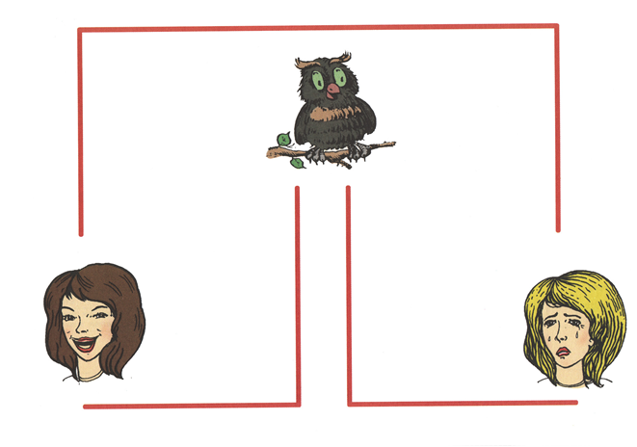

УХ
ОХ
АХ

